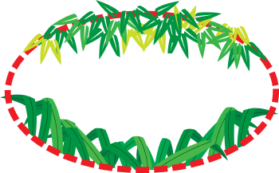


اسم الطالبة: ....................
ورقة عمل
الموضوع: الوحدة الأولى (نشاطات التمهيد).
القراءة والتواصل اللغوي (1)
المستوى الثالث

ضعي علامة () تحت العبارة الصحيحة وعلامة () تحت العبارة الخاطئة:
(قراءة الأحداث المستقبلية) تفسير مدلول القراءة هنا هو الملاحظة.

القراءة هي عملية إدراك الكلمات بالعين، وتفسيرها حسب خلفية القارئ وتجاربه، والخروج بأفكار وتعميمات وتطبيقات عملية.
.



صلي كل عبارة بما يناسبها من نمط التنظيم:
ذكر السبب والنتيجة
قال : "مثل المؤمنين في توادهم وتعاطفهم كمثل الجسد الواحد، إذا اشتكى منه عضو تداعى له سائر الجسد بالسهر والحمى".

قال : "آية المنافق ثلاث: إذا حدث كذب، وإذا وعد أخلف، وإذا اؤتمن خان".

التعداد
التشبيه

اسم الطالبة: ....................
ورقة عمل
الموضوع: تابع (نشاطات التمهيد).
القراءة والتواصل اللغوي (1)
المستوى الثالث

أكملي ما يلي:
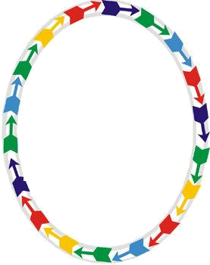
الخطوات الخمس للقراءة المتعمقة:
استطلع
اسأل
اقرأ.اجب
أراجع

 أجيبي بنعم أو لا:
من خطوات القراءة المركزة خطوة يسأل وفيها يحدد هدف القراءة: لماذا أقرأ؟ يستذكر معلوماته السابقة: ماذا أعرف عن الموضوع؟
(نعم)
خطوة يستطلع من خطوات القراءة المركزة وفيها يجيب القارئ هل أنا في حاجة إلى المزيد من المعلومات؟ هل أجبت عن جميع الأسئلة؟ هل الإجابة صحيحة؟
(لا)
اسم الطالبة: ....................
ورقة عمل
الموضوع: اختبار قبلي.
القراءة والتواصل اللغوي (1)
المستوى الثالث

اقرئي النص التالي قراءة متعمقة في خمس خطوات: (استطلعي، اسألي، اقرئي، أجيبي، راجعي)

احترس (الكومبو) يدمر الصحة ويسبب الوفاة
المصدر: إسلام أون لاين- علوم وتكنولوجيا
الكاتب: شريف حمودة، كاتب مصري
تحذير قد تجده قريبًا على علب الوجبات السريعة.. بعدما اشتهرت به علب السجائر.. فقطع (الهامبورجر) والدجاج مع البطاطس المفعمة بالدهون ومكسبات الطعم مع كوب المياه الغازية أصبحت تتصدر قائمة الاتهام التي أعلنها خبراء التغذية والصحة في مختلف دول العالم.. فهل تصل أخطار علب الوجبات الجاهزة إلى درجة أضرار علب السجائر؟!
ربما تحمل تلك الوجبات أضرارَا كبرى، حيث يؤكد الدكتور محسن الألفي أستاذ طب الأطفال بجامعة عين شمس في بحث له: أن الدارسين قد توصلوا مؤخرّا إلى أن تكرار تناول الأطفال للوجبات السريعة بما تحتوية من كميات كبيرة من الدهون ومكسبات الطعم يؤثر في كيمياء المخ ويسلبهم الإرادة: وقد أظهرت الأبحاث أن الكثير من هذه الوجبات تعمل على تنشيط الجين الخاص بالسمنة بصورة مَرَضية! وقد تنبهت إلى هذا الخطر أكثر من (20) ولاية أمريكية ومنعت طلاب المدارس من تناول هذه الوجبات؛ لوجود علاقة بينها وبين الإصابة بالأنيميا وفقر الدم وارتفاع نسبة (الكولسترول). ووجود علاقة بين مشروبات (الصودا) التي عادة ما تكون مصاحبة لهذه المأكولات والإصابة بهشاشة العظام، فضلا عن أنها تتسبب في عسر الهضم عند تناولها مع الطعام.

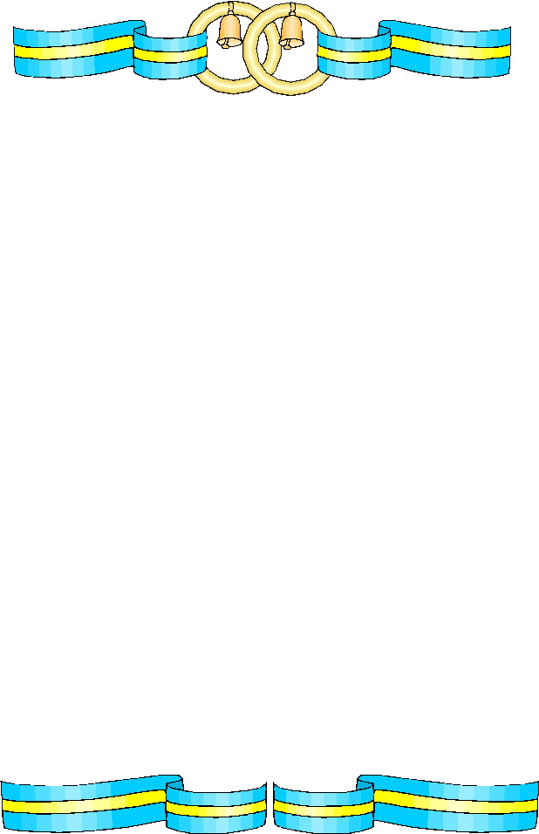
اسم الطالبة: ....................
ورقة عمل
الموضوع: عناصر الفعل القرائي.
القراءة والتواصل اللغوي (1)
المستوى الثالث
أكملي:
القارئ هو العنصر الذي يمارس القراءة من خلال تفاعله مع الموضوع، ويرتبط ذلك بدافعيته نحو القراءة، وقدراته اللغوية والمعرفية وخبراته السابقة.
هي البيئات الثقافية والاجتماعية المحيطة بالقارئ التي يحيا فيها، ويقرأ فيها ويتعلم فيها.
اللغة.
الموضوع أو النص.
الكاتب.
ظروف النص القرائي.
ضعي خطاً تحت الإجابة الصحيحة:

اسم الطالبة: ....................
ورقة عمل
الموضوع: نشاطات التعلم.
القراءة والتواصل اللغوي (1)
المستوى الثالث

ما المقصود بما يلي؟


المعلومات التي يخزنها القارئ في ذهنه عن الموضوع نتيجة خبرته وقراءته السابقة، ويعتمد عليها في فهم معلومات النص.
معلومات القارئ.
المعلومات التي يركز النص على تقديمها، وشرحها للقارئ.
معلومات النص.

أجيبي بنعم أو لا:

لكل مجال ممر في ألفاظه ومصطلحاته الخاصة مثلا الطب، الجغرافيا
البنية المعرفية للعلم هي طريقة تنظيم الجمل والأفكار في النص: (فكرة/ شرح وتمثيل).

نعم
لا

اسم الطالبة: ....................
ورقة عمل
الموضوع: تابع نشاطات التعلم.
القراءة والتواصل اللغوي (1)
المستوى الثالث

ضعي علامة () أمام العبارة الصحيحة وعلامة () أمام العبارة الخاطئة:
إذا اختلفت ثقافة الكاتب عن ثقافة القارئ تعسَّر الفهم.

يشرح الكاتب فقط ما يعتقد أن القارئ في حاجة إلى شرحه، وتسمى المعلومات التي يشرحها النص بمعلومات النص.



اقرئي ثم أجيبي:
يمتص النبات كميات هائلة من الماء عن طريق جذوره في التربة، ولكنه يفقد أغلب هذه الكميات بصفة تكاد تكون مستمرة؛ حيث يتسرب الماء في صورة بخار إلى الهواء الخارجي.
وتسمى عملية فقد النبات للماء في صورة بخار: بعملية النتح، وأكثر من (90%) من مجموع الماء الذي يفقده (الثغري)، أما بخار الماء الذي يتسرب من خلال بشرة المجموع الخضري والتي تكسوها مادة الكيوتين الشمعية فهو نتح (كيوتيني)، ولا يتجاوز مقداره عادة (5%) من بخار الماء الكلي المفقود، كما أن السيقان الخشبية للأشجار تفقد مقادير صغيرة من خلال العديسات بواسطة النتح (العديسي).

- من معلومات القارئ في النص: تسرب، الكيوتين السيقان الخشبية للأشجار، العديسات
- من معلومات النص: عملية النتح: عملية فقد النبات للماء في صورة بخار.
السيقان الخشبية للأشجار تفقد مقادير صغيرة من خلال العديسات بواسطة النتح.

اسم الطالبة: ....................
ورقة عمل
الموضوع: تابع نشاطات التعلم.
القراءة والتواصل اللغوي (1)
المستوى الثالث

اختاري الإجابة الصحيحة:

علم موضوعاته كل ما يتعلق بالكائن الحي وتركيب الخلايا ونموها.

الرياضيات
الفيزياء
الأحياء
علم موضوعاته الأحكام الفقهية المستمدة من مصادرها.
الفقه

النحو

التاريخ

ما الموضوع الذي تتوقعي أن يبحث الكتاب ذات العنوان التالي؟



بدائل البترول في الاقتصاد السعودي
الطاقة الشمسية، الطاقة الكهربية.

اسم الطالبة: ....................
ورقة عمل
الموضوع: اختبار بنائي.
القراءة والتواصل اللغوي (1)
المستوى الثالث

أجيبي بنعم أو لا:
العواطف تشكل عنصراً بارزاً ومهماً في النص الأدبي، إذ كلما كان الأدب تعبيرياّ كانت العواطف هي التي تتشكل في ذهن القارئ.
لا
من الطرق التي اتبعها الكاتب لتنظيم أفكار الموضوع وتسلسلها في تحليل النص الأدبي وضع عنوان رئيس، وضع عناوين فرعية.
نعم

أكملي ما يلي:
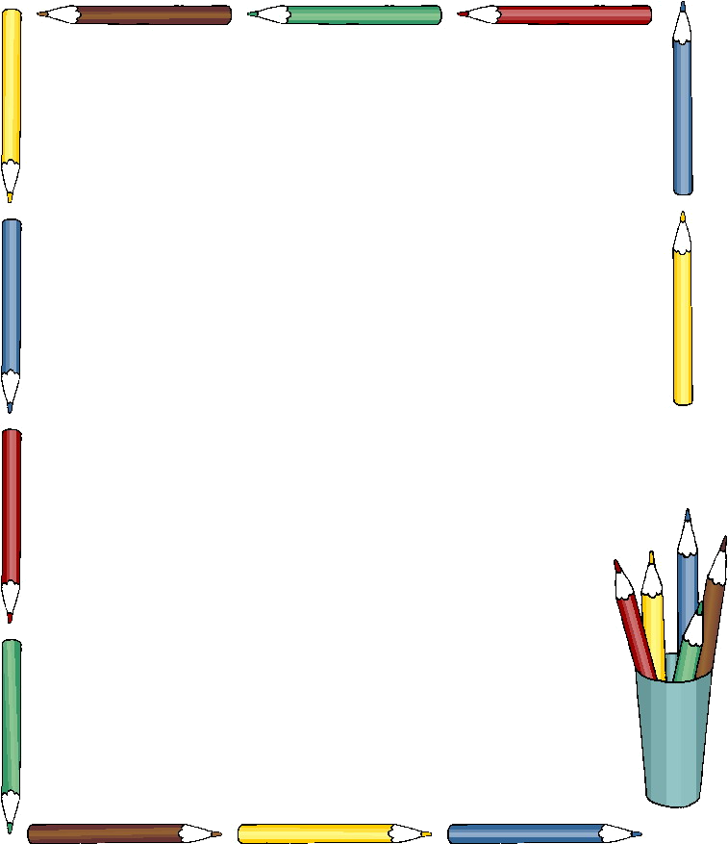
مبادئ تحليل النص الأدبي:
فهم النص.
تحديد موقع النص بوجوه العام.
تحديد الفكرة والموضوع.
الصور.
العواطف.

اسم الطالبة: ....................
ورقة عمل
الموضوع: مستويات القراءة ومهاراتها.
القراءة والتواصل اللغوي (1)
المستوى الثالث

أكملي ما يلي:
تتعلق أسئلة الفهم النقدي والإبداعي بـالنواحي الجمالية، والمنطقية، أو العلمية، في النص، وما يحمله من حقائق وآراء شخصية، وما يمكن أن يبدعه القارئ كتكملة للنص. وتعتمد الإجابة على ثقافة القارئ وخبرته بموضوع النص.


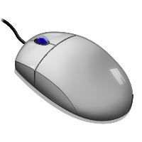

ارسمي دائرة أمام الإجابة الصحيحة:
تتعلق بعمق النص، ومراميه المستنتجة، والإجابة ليست مذكورة صراحة في النص ولكن يستطيع المجيب أن يدلل عليها من النص.
أسئلة الفهم الحرفي.
أسئلة الفهم التفسيري
أسئلة الفهم النقدي والإبداعي.

اسم الطالبة: ....................
ورقة عمل
الموضوع: نشاطات التعلم.
القراءة والتواصل اللغوي (1)
المستوى الثالث
أكملي ما يلي:
العوامل التي لها تأثير على إعاقة الفهم القرائي:
ضعف حصيلة القارئ من ألفاظ اللغة وتراكيبها.
صعوبة الأسلوب والتراكيب التي استخدمها الكاتب.
عدم تقيد الكاتب بأعراف الكتابة (العناوين، الكتابة في فقرات، الإبراز...).
سوء الحالة النفسية أو الفكرية للقارئ.
اعتماد النص على الخيالات المجنحة، أو الإغراق في الرمزية.
سوء البيئة المكانية (ضوضاء / إضاءة / حرارة الجو / ...).
ضعف حصيلة القارئ من ثقافة الموضوع ومصطلحاته.
اسم الطالبة: ....................
ورقة عمل
الموضوع: تابع نشاطات التعلم.
القراءة والتواصل اللغوي (1)
المستوى الثالث

اقرئي، ثم صلي الإجابة الصحيحة:

الأمن .. مفهومه وأنواعه.
الأمن عبارة عن حالة توصف بالأمان والاستقرار، وهو عكس الخوف والقلق، هو ضمان عدم التدخل أو التأثير أو الاعتداء على الأرواح والممتلكات والأعراض بكفة صوره وأشكاله.
ولقد أصبح لكلمة الأمن مجال رحب وصدى واسع في كل أنحاء المعمورة، تبعا للتطورات المهمة التي مست نهج حياة الأفراد والجماعات، وذلك نتيجة لما أحدثته الثورة الصناعية من تغيير جذري في نسق الحياة والمفاهيم السلوكية، وعدم استقرار هيكلية المجتمعات الإنسانية المعاصرة.
فالأمن يشمل كل النواحي الحيوية للإنسان، فهناك الأمن الاجتماعي المتعلق باستقرار حياة المواطن الفرد والجماعة، وطمانينتهم على أموالهم وأعراضهم، وأنفسهم، وهناك الأمن المعيشي والاقتصادي أو ما يسمى الأمن الغذائي، الذي يكفل أو ما يكفل رغد العيش واستثمار المال وتنميته.

ما موضوع النص؟
عدد أنواع الأمن التي ذكرها الكاتب؟
حدد الظلال والإيحاءات لكلمة الأمن.
اذكري الاحتمالات الممكنة التي تفسر اهتمام الكاتب بهذا الموضوع
أسئلة الفهم الحرفي.
أسئلة الفهم التفسيري.
أسئلة الفهم النقدي.
اسم الطالبة: ....................
ورقة عمل
الموضوع: تابع نشاطات التعلم.
القراءة والتواصل اللغوي (1)
المستوى الثالث

اقرئي، ثم أجيبي بـ صح أم خطأ!
أصبحت عبارة (الشعر الحر) مصطلحاً محدد المعنى، يدل على ما ينشر هذه الأيام من الكلام العجيب، الذي تكثر فيه الفواصل، وإشارات الاستفهام والتعجب، والتفعيلات المختلفة الوزن، المتباينة الأشكال، بلغة لفها الغموض، وسرى فيها الرمز الذي لا يفهمه قائله.

إن دعاة التجديد في الشعر العربي أرادو أن يقلدوا الغرب، دون أن يعرفوا أدب الغرب، ودون أن يفقهوا أن شعر الغرب كان ردة فعل للحياة المضطربة، والقلق النفسي، وانفصام الشخصية لدى الإنسان الغربي.
أكملي ما يلي:
تتعلق أسئلة الفهم الحرفي بـظاهر النص ومنطوقة، والإجابة مذكورة صراحة في النص، وتكون إجابة القارئ أما صحيحة أو خطأ، ومن أمثلتها: ماذا قال الكاتب عن ..؟

الكلام العجيب - لغة لفها الغموض - لا يفهمه قائله.
يقلدوا الغرب، دون أن يعرفوا أدب الغرب. كل ما سبق من الألفاظ الدالة على تحيز الكاتب ضد الشعر الحر ودعاته.
(صح)

اسم الطالبة: ....................
ورقة عمل
الموضوع: تابع نشاطات التعلم.
القراءة والتواصل اللغوي (1)
المستوى الثالث

أجيبي عما يلي:

ما الفرق بين الحقيقة والرأي؟
الحقيقة: معلومة صحيحة، أو على الأقل يعتقد الكاتب أنها صحيحة.
الرأي: موقف، أو معلومة، أو تفسير معلومة.... يشير الكاتب ولو بصورة خفية إلى أنه رأي شخصي له، كأن يقول: (أظن، أعتقد، أرى، ويمكن أن ....، وربما...، وهذا يفسر،....)

أكملي ما يلي:
من المؤشرات الدالة على الدقة العلمية في النص:
خلو النص من التعميمات الواسعة التي لا يمكن أن تكون صحيحةّ تماماّ.
اختيار الألفاظ ذات الدلالة المحددة والمباشرة.
توثيق المعلومات، بذكر مصادرها، على أن يكون المصادر أصيلة في الموضوع.
مناقشة الأفكار والمعلومات بموضوعية خالية من التحيّزات.
اسم الطالبة: ....................
ورقة عمل
الموضوع: اختبار بنائي.
القراءة والتواصل اللغوي (1)
المستوى الثالث

أكملي ما يلي:
أسئلة الفهم التفسيري تتعلق بعمق النص ومراميه المستنتجة، والإجابة ليست مذكورة صراحة في النص، ولكن يستطيع المجيب أن يدلل عليها من النص، ولا يوجد إجابة خطأ وإنما هناك استنتاجات قريبة أو بعيدة.

بعد القراءة لنص (علم التاريخ) أجيبي بصح أم خطأ!

إذا محَصت الروايات التاريخية تمحيصاّ علمياّ لتم الاستغناء عن كثير من الروايات.
.
لم يعتمد ابن خالدون على العقل والمنطق لتفنيد أساطير المؤرخين واستدل على ذلك بأدلة كثيرة.

صح
خطأ
اسم الطالبة: ....................
ورقة عمل
الموضوع: نشاطات الغلق والتلخيص.
القراءة والتواصل اللغوي (1)
المستوى الثالث

صلي من العمود الأول بما يناسب من العمود الثاني:

من مستويات الفهم:
من مهارات القراءة الناقدة:

خطوات للقراءة المتعمقة:
استنتاج الفكرة الرئيسة للموضوع.

مستوى الاستيعاب الاستنتاجي.
.
استطلع، اسأل، اقرأ، أجب، راجع.

 أجيبي بنعم أو لا:
من الشروط التي يجب توافرها في النص اللغة الواضحة، الأفكار المرتبة.
.
نعم

من الشروط التي يجب توافرها في القارئ معرفة الأفكار الفرعية فقط.
.
لا
اسم الطالبة: ....................
ورقة عمل
الموضوع: اختيار بعدي.
القراءة والتواصل اللغوي (1)
المستوى الثالث

ضعي علامة () أمام العبارة الصحيحة وعلامة () أمام العبارة الخاطئة:
أسئلة الفهم النقدي تتعلق بالنواحي الجمالية، والمنطقية في النص وما يحمله من حقائق وآراء فقط.

من مستويات الفهم القرائي اسئلة الفهم الحرفي، والتفسيري، النقدي، الإبداعي.




 اقرئي، ثم صححي الخطأ فيما يلي:

هذا الاختلاف، أمر طبيعي وصحي، ولكن كيف نتعامل معه، خاصة عندما نطبق هذا المبدأ على كافة شؤون حياتنا؟
الحل هو في الحوار، فعندما نختلف بسبب إدراكنا المختلف للأشياء، فإن السبيل المناسب للوصول إلى فهم مشترك، وقرار يحظى بالأغلبية، هو الحوار، وطرح الأسئلة، أما أن نصدر الأحكام القاطعة، والآراء المؤكدة غير القابلة للنقاش فهذا سلوك يؤدي إلى التنافر، والبغضاء، والعمل الفردي، والتقويم غير الموضوعي لآراء الناس، فكيف سيكون حال المجتمع إذا كانت هذه الصفات هي سمات أفراده؟!
- المشكلة التي يبحثها النص هي الحوار.
التصحيح: الاختلاف بين البشر.
- الحل الذي يقترحه الكاتب هو الإدراك.
التصحيح: الحوار.
اسم الطالبة: ....................
ورقة عمل
الموضوع: الوحدة الثانية (نشاطات التمهيد).
القراءة والتواصل اللغوي (1)
المستوى الثالث

أجيبي بنعم أو لا:
من مهارات الكتابة مهارة بناء الخاتمة وتكون موجزة وملخصة للموضوع.
(نعم)
يجب أن يكون العنوان قصير، مثير، دال على المحتوى.
(نعم)

عند كتاب النص العلمي يجب انتقاء الألفاظ وتكون سهلة،واضحة وبها بعض التعقيد للأيثارة.
(لا)

 أكملي ما يلي:
من خطوات الكتابة:
جمع المعلومات.
التصنيف.
رسم المخطط.
الكتابة الولية.
المراجعة

اسم الطالبة: ....................
ورقة عمل
الموضوع: اختبار قبلي.
القراءة والتواصل اللغوي (1)
المستوى الثالث

أكملي وصف علم الاجتماع:

تعريفه: هو العلم الذي يدرس المجتمع الإنساني أو التفاعلات الاجتماعية أو السلوكيات الاجتماعية أو العلاقات الاجتماعية.
أقسامه: ينقسم إلى علم اجتماع عام وعلم اجتماع خاص فعلم الاجتماع العلم يهتم بالنظرية الاجتماعية عامة، وفي أي من تخصصات هذا العلم، أما على الاجتماع الخاص فيسمى باسم الاختصاص الذي يهتم به في المجتمع كعلم الاجتماع العائلي، وعلم الاجتماع الريفي ... .
مشاهير العلماء فيه: من أهم الرواد والمفكرين ابن خلدون، أوجست كونت، هربرت سبنسر، ماكس فيير، جان جاك روسو، مانويل.

اكتبي مثال على ما يلي:

بعض المواد لا توصل التيار الكهربائي في الحالة الصلبة بينما تكون جيدة التوصيل عند إذابتها في الماء.
لا يوصل ملح الطعام التيار الكهربائي في الحالة الصلبة بينما مصهور أو محلول ملح الطعام يوصل التيار الكهربائي بصورة جيدة.

اسم الطالبة: ....................
ورقة عمل
الموضوع: تابع نشاطات التمهيد.
القراءة والتواصل اللغوي (1)
المستوى الثالث

صلي كل عبارة بما يناسبها:
التركيز على جمع الحقائق والمعلومات ودراسة جوانب المشكلة والتحضير لها.
التركيز على المشاعر والعواطف والجوانب الأخلاقية والإنسانية في المشكلة.
التركيز على الفوائد والإيجابيات. ما الفوائد؟ ومن المستفيد؟
التركيز على الإبداع، وطرح أفكار وحول واقتراحات جديدة. هل هناك بدائل إضافية؟

القبعة الحمراء:
القبعة الصفراء:
القبعة الخضراء:
القبعة البيضاء:

 أجيبي على ما يلي:
هل مقولة (لا توجد مهمة صعبة طالما بإمكانك تقسيمها لمهام صغيرة) صحيحة؟
نعم؛ لأن ذلك يسهل عليك تنفيذها.

اسم الطالبة: ....................
ورقة عمل
الموضوع: الوصف العلمي.
القراءة والتواصل اللغوي (1)
المستوى الثالث

ضعي علامة () أمام العبارة الصحيحة وعلامة () أمام العبارة الخاطئة:
وصف مشاهدات التجارب العلمية وتسجيل نتائج التجارب يؤدي إلى حل مشكلة ما، أو التوصيل إلى حقيقة علمية. ()
عند وصف تجربة علمية يفضل أن نبدأ بتعريف الظاهرة وتحديد الأدوات وتوضيح الخطوات والعمليات فقط.()
تحديد الأدوات وتوضيح الخطوات أهم نقطتين في وصف التجربة؛ إذا بدونهما لا يستطيع القارئ تنفيذ التجربة.()

 أجيبي ما يلي:

لوصف نظام الأشياء وكيفية عملها فإن مفاتيح الأسئلة هي:
(ما)

اسم الطالبة: ....................
ورقة عمل
الموضوع: نشاطات التعلم.
القراءة والتواصل اللغوي (1)
المستوى الثالث

أكملي ما يلي:
خطوات وصف الظاهرة:
تصنيف الظاهرة (طبيعية، فيزيائية، كيميائية، اجتماعية).
التعريف بالظاهرة.
تحليل الظاهرة.
تحديد الأسباب والعوامل.
تحديد علاقتها بالإنسان.

ما المقصود بما يلي؟
تتبع ظاهرة ما لتجميع البيانات المتعلقة بها باستخدام أدوات مناسبة، ثم تحليلها وتوصيفها، مع ذكر الأسباب الكامنة وراء حدوثها ومنافعها وأضرارها.
(مفهوم وصف الظواهر)

اسم الطالبة: ....................
ورقة عمل
الموضوع: تابع نشاطات التعلم.
القراءة والتواصل اللغوي (1)
المستوى الثالث

رتبي خطوات وصف نظام الأشياء:
2
5
3
4
1
المكونات والمواصفات.
الوقاية والصيانة.
التعريف.
العمليات والخطوات.
الاستخدامات.

أجيبي عما يلي:
تظهر في الصورة المقابلة الألياف الضوئية.
اكتبي تعريفها:
هي عبارة عن شعيرات طويلة من زجاج على درجة عالية من النقاء لا يتجاوز سمكها شعرة رأس الإنسان. تصطف هذه الشعيرات معًا في حزمة تسمى الحبل الضوئي.

اسم الطالبة: ....................
ورقة عمل
الموضوع: اختبار بنائي.
القراءة والتواصل اللغوي (1)
المستوى الثالث

صلي من العمود الأول بما يناسب من العمود الثاني:
من الظواهر الطبيعية.

تصنيف الظاهرة.
ظاهرة التصحر:
تحدث داخل المناطق شديدة الجفاف والجافة وشبه الجافة بشكل رئيس أي داخل الصحاري.

تلف وتدهور المراعي وقلة الغطاء النباتي، زيادة ملوحة التربة الزراعية وتغدقها.

قلة كمية الأمطار بصفة عامة، تعرض بعض المناطق لفترات شبه انحباس للأمطار.

النمو السكاني، الاستغلال السيئ للموارد، وهو نتيجة حتمية للنمو السكاني.

التعريف بالظاهرة.
تحليل الظاهرة.

تحديد الأسباب والعوامل.

تحديد علاقتها بالإنسان.

اسم الطالبة: ....................
ورقة عمل
الموضوع: البرهنة والاستدلال العلمي.
القراءة والتواصل اللغوي (1)
المستوى الثالث

ضعي خطًا أسفل الإجابة الصحيحة:
استخدام الدليل والحجة البينة الفاصلة لإثبات صحة القضية أو الفكرة أو الإدعاء لها بحسب الموضوع.
الظاهرة
البرهنة
التجارب

 أكملي ما يلي:
من أنواع الأدلة والبراهين:
البرهنة بالدليل الشرعي.
البرهنة المنطقية.
البرهنة بالمفاهيم والحقائق العلمية.
البرهنة بالتعليل.
البرهنة بالإحصاءات والنتائج والدراسات والبحوث.

اسم الطالبة: ....................
ورقة عمل
الموضوع: نشاطات التعلم.
القراءة والتواصل اللغوي (1)
المستوى الثالث

أحيطي الإجابة الصحيحة:
وحيث خلق الله آدم- عليه السلام- ولم يكن هناك مجتمع لغوى يكتسب منه اللغة، فقد امتن الله عليه بأن علمه اللغة {وَعَلَّمَ آدَمَ الأَسْمَاءَ كُلَّهَا} 31 البقرة: لأنه بدون هذا التعليم لا يمكن أن يكتسب اللغة.
برهان بالتجربة العلمية
برهان بالدليل الشرعي

برهان بالوقائع المشاهدة

صلي الإجابة الصحيحة:
أي مما يلي هو دليل على الملاحظة والاستقصاء:
ولو لا المجتمع لما اكتسب الطفل اللغة، ولما درى ما الكلام. ولقد عثر العلماء عبر العصور. على نماذج من (أطفال الغابة) الذين لم يخالطوا مجتمعا، ولم يعيشوا في وسط اجتماعي.
بدون اللغة يصعب على البشر أن تتآلفوا، ويكوَّنوا مجتمعات.
إننا لم نر ولم نسمع عن مجتمع بشرى ليست له لغة.

اسم الطالبة: ....................
ورقة عمل
الموضوع: تابع نشاطات التعلم.
القراءة والتواصل اللغوي (1)
المستوى الثالث

ضعي علامة () أمام العبارة الصحيحة وعلامة () أمام العبارة الخاطئة:
الاستقراء هو الانتقال من الخاص إلى العام، أو من الجزء إلى الكل، أو من التفاصيل إلى التعريف.()
الاستدلال هو قياس مثال على مثال.()
من خطوات الاستنتاج تقديم قاعدة كبرى مسلم بها، إعطاء قاعدة صغرى منتمية إلى القاعدة الكبرى.()

أكملي ما يلي:

الاستنتاج هو المهارة أو القدرة العقلية التي تستخدم فيها ما نملكه من معارف ومعلومات للوصول إلى نتيجة ما، أو هو استنتاج قاعدة من مقدمتين كبرى وصغرى.

اسم الطالبة: ....................
ورقة عمل
الموضوع: تابع نشاطات التعلم.
القراءة والتواصل اللغوي (1)
المستوى الثالث

 أجيبي بنعم أو لا:
استجابة الآباء لكل ما يطلبه الأنباء. فإن البرهان على ذلك يؤدي إلى زيادة الكسل لأن الأبناء لا يفكرون في الاعتماد على أنفسهم.
نعم
أكملي:
النص الاستدلالي يحتوي على ثلاثة عناصر رئيسة:
قضية أو فكرة أو أدعاء أو رأي ... في موضوع الحديث.
حكم يصدره الكاتب تجاه الموضوع. (صحيح أو خطأ، جيد أو سيء، جميل أو قبيح ...)
برهان يثبت صحة الحكم الذي أصدره الكاتب تجاه الموضوع.

اسم الطالبة: ....................
ورقة عمل
الموضوع: اختبار بنائي.
القراءة والتواصل اللغوي (1)
المستوى الثالث

صلي من العمود الأول بما يناسب من العمود الثاني:

الاعتزاز بالوطن.

تعريف الوطنية:
خطوات كتابة موضوع (انتماء المواطن السعودي لوطنه).
الدفاع عن الوطن ، بذل الجهد في العمل، رفض الأفكار الهدامة.

كل إنسان يحب وطنه.

حب الرسول  لمكة

مظاهر تحقق الوطنية.
أصدار حكماً:

البرهان على الحكم:

اسم الطالبة: ....................
ورقة عمل
الموضوع: نشاطات الغلق والتلخيص.
القراءة والتواصل اللغوي (1)
المستوى الثالث

أكملي ما يلي:
من خصائص الكتابة العلمية:
صدق المحتوى.
جودة تنظيم الأفكار والمعلومات بحيث تكون واضحة ومتتابعة ومنطقية.
المباشرة في الطرح بلا تكرار.
سهولة الألفاظ والتراكيب ووضوحها وتحديدها بدقة.
مخاطبة العقل بقصد الإفهام والإقناع.

ضعي علامة () أمام العبارة الصحيحة وعلامة () أمام العبارة الخاطئة:




لا تختص الكتابة العملية بمجال معين، ففيها يمكن للكاتب أن يعالج أي فكرة أو مشكلة.
تتميز الكتابة العلمية بالأسلوب وطريقة الأفكار، حيث يستخدم الكاتب أسلوب مباشرا، وألفاظاَ دقيقة الدلالة.

يعتمد الكاتب في المنهج العلمي على الاستدلال والبرهنة وغير ملزم بتقديم الحجج الداعمة لأفكاره.
.

اسم الطالبة: ....................
ورقة عمل
الموضوع: اختيار بعدي.
القراءة والتواصل اللغوي (1)
المستوى الثالث

صلي من العمود الأول بما يناسب من العمود الثاني:

مخطط عمل الوسائد الهوائية في السيارة:

وسادة هوائية لتقليل سرعة اندفاع الركاب نحو الأمام بالقدر الممكن في جزء من الثانية.

تقليل سرعة الركاب حتى الصفر بدون إحداث ضرر يذكر.

مصنوعة من قماش النايلون رقيق في داخل عجلة القيادة، المستشعر ، نظام النفخ.

عند إضاءة مؤشر أعطال نظام الوسائد الهوائية في لوحة البيانات يجب أن تتم عملية إصلاحها وإعادة تركيبها.

التعريف.
المكونات والمواصفات.

الوقاية والصيانة:

الاستخدامات:

